Из истории Сортавальского торгово-экономического техникума
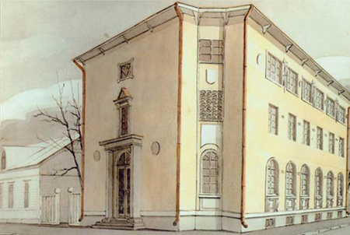
ГОУ СПО РК «Сортавальский торгово-экономический техникум» работает с 1 февраля 1956 года. За это время подготовлено более 10 000 специалистов для сферы обслуживания. Среди них депутаты Законодательного собрания Республики Карелия, руководители крупных предприятий города и республики.
Техникум расположен в небольшом карельском городе Сортавала, который находится в 60 километрах от границы с Финляндией. Активное развитие туристического бизнеса, международных торговых связей, совместных предприятий определили направления подготовки специалистов, востребованных на региональном рынке труда.
В настоящее время техникум организует подготовку по следующим специальностям:
- «Технология продукции общественного питания»,
- «Организация производства и обслуживания в предприятиях общественного питания»,
- «Гостиничный сервис»,
- «Автоматизированные системы обработки информации и управления»,
- «Товароведение»,
- «Экономика и бухгалтерский учёт»(по отраслям),
- «Правоведение».
Сортавальский торгово-экономический техникум - это современное учебное заведение, имеющее свою сплочённую управленческую команду, инициативный и творческий педагогический коллектив, деловые и дружеские связи с партнёрами, умных и прагматичных студентов, имеющих свою цель в жизни.
Стратегическая задача педагогического коллектива - достижение нового качества профессионального образования для сферы обслуживания, путём формирования единой информационной среды, обновления содержания образовательных технологий, расширение социального партнёрства с предприятиями, сетевого взаимодействия с образовательными учреждениями.
Преподаватели техникума представляют свои методические и творческие работы на конкурсах и выставках различного уровня, используют инновационные педагогические технологии в обучении студентов, обмениваются опытом с зарубежными и российскими коллегами, участвуют в осуществлении международных образовательных проектов, сотрудничают с Департаментом занятости по переобучению взрослого населения, консультируют и повышают квалификацию работников и руководителей предприятий сферы обслуживания. Педагоги техникума являются активными участниками Лаборатории современных педагогических технологий СПО.
За последние четыре года десять преподавателей техникума отмечены наградами федерального и республиканского уровня за значительные успехи в организации и совершенствовании учебного и воспитательного процессов, формирование интеллектуального, культурного и нравственного развития личности, большой вклад в практическую подготовку студентов.
В 2005 году коллектив техникума был награждён Дипломом Правительства Республики Карелия «Лучшему коллективу Республики Карелия по итогам работы за 2004 год».
В 2006 году работа коллектива была отмечена Благодарственным письмом Законодательного Собрания Республики Карелия за существенный вклад в подготовку специалистов для торговли и общественного питания и в связи с 50-летием техникума.
Впереди у техникума хорошие перспективы для развития и совершенствования: расширение и укрепление материально-технической базы, открытие новых специальностей, компьютеризация учебного процесса и многое другое, что позволит подготовить конкурентоспособных выпускников, востребованных современным рынком труда.

